die LEBENSLINIEN Demenzberatung
informieren und bewegen
Ideen für Sonntag, den 18.10.2020

Unsere Vorschläge beinhalten immer eine Bewegungseinheit, verschiedene Gedächtnistrainingseinheiten z.B. Lückentexte, Reimwörter, Witze und eine Vorlesegeschichte! Wir planen auch eine gemeinsame Idee ein, z.B. ein sehr einfaches Rezept oder eine einfache Bastelidee. Nehmen Sie sich Zeit!
Dies sind Möglichkeiten, die wir Ihnen aufzeigen möchten. Setzen Sie sich oder Ihren Angehörigen nicht unter Druck, wenn mal etwas schief geht oder auch mal ein Tag dabei ist, an dem man keine Lust hat!
Sie finden die genauen Hinweise, wo wir die Tipps gefunden haben, am Ende jedes Vorschlages. So können Sie sich auch jederzeit das komplette Buch dazu besorgen.

Heute am 18. Oktober gratulieren wir zum Namenstag:
Gwen, Joel, Justus, Lukas, Petrus (Peter, Pedro)

Bewegungseinheit

Bei einer Bewegungsgeschichteneinheit für Senioren führen die Teilnehmenden die Bewegungen aus, die vorgelesen werden. Die Bewegungen sind in der Geschichte fett gedruckt. Die Übungen sind als Sitzgymnastik gedacht, wer möchte und kann, darf sie natürlich auch im Stehen ausführen.

Herbstspaziergang
Heute ist ein warmer Herbsttag und Otto macht einen Spaziergang.
Als er aus dem Haus tritt, stellt (setzt) er sich erst einmal ganz gerade hin und atmet tief ein und aus.
Dann geht er los. Erst geht er langsam los und nimmt dabei seine Arme mit. Dann geht er immer schneller und schneller – so schnell wie er kann. Als er nicht mehr kann, wird er wieder langsamer und langsamer. Seine Arme nimmt er dabei mit und er ist ganz gerade. Er atmet gleichmäßig und lächelt.
Als er zum Wald kommt, liegen dort viele Äste auf dem Weg, die der letzte Sturm abgeknickt hat. Er muss über die Äste hinübersteigen und dabei die Knie ganz weit nach oben ziehen. Das geht eine ganze Weile so. Dann liegt auf dem Weg statt Äste ganz viel Laub, das der Wind schon herunter geblasen hat. Otto mag wie das Laub raschelt und schlendert gemütlich durch die Blätter. Er muss über die Äste hinübersteigen und dabei die Knie ganz weit nach oben ziehen. Er kommt an eine Bank, die in der Herbstsonne steht und setzt sich hin. Er schüttelt seine Arme und Beine aus. Dann atmet er ganz tief durch die Nase ein und durch den Mund aus. Er streckt sein Gesicht Richtung Sonne, schließt die Augen und genießt ihre Wärme. (Vorstellung)
Er hebt die Beine an und lässt seine Füße kreisen. Mal den rechten und mal den linken und mal beide zusammen. Und er beugt die Füße auf und nieder. Mal den rechten und mal den linken und mal beide zusammen. Dann schüttelt er die Füße aus und geht weiter.
Otto kommt an einer Brombeerhecke vorbei und pflückt Brombeeren. Er muss sich mal hochrecken und mal tief bücken, er pflückt mal mit der rechten Hand und mal mit der linken. Mal pflückt er rechts und mal links. Mal rechts oben und mal rechts unten und das auch auf der linken Seite.
Als er von den vielen Brombeeren satt ist, schüttelt er seine Arme aus und geht weiter. Dabei zieht er seine Schultern hoch. Abwechselnd und auch beide zusammen. Er kreist die Schultern mal nach vorne und mal nach hinten.
An einem Baum klettert ein Eichhörnchen hoch. Mit der Hand über den Augen beobachtet er es. Er guckt hoch in die Baumkrone, dann springt das Eichhörnchen zum nächsten Baum und Otto guckt nach rechts. Das Hörnchen flitzt den Stamm hinunter und Otto schaut nach unten. Das Eichhörnchen rennt über den Waldboden und saust einen Baum linker Hand wieder hinauf. Und Otto schaut ihm nach. Dann sieht Otto das Eichhörnchen nicht mehr und geht nach Hause, dabei schlenkert er seine Arme. Er geht (sitzt) dabei ganz gerade, atmet gleichmäßig und lächelt.
Zu Hause angekommen schüttelt er seine Arme und Beine aus, atmet ein paar Mal tief durch die Nase ein und durch den Mund aus und freut sich über den schönen Herbstspaziergang.
Quelle: https://mal-alt-werden.de/herbstspaziergang-eine-bewegungsgeschichte-fuer-senioren/
Buchempfehlung dazu:
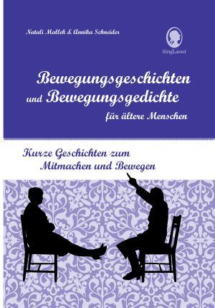

ISBN-13 : 978-3944360577
Gedächtnistraining

Wortgitter
(mittelschwer)

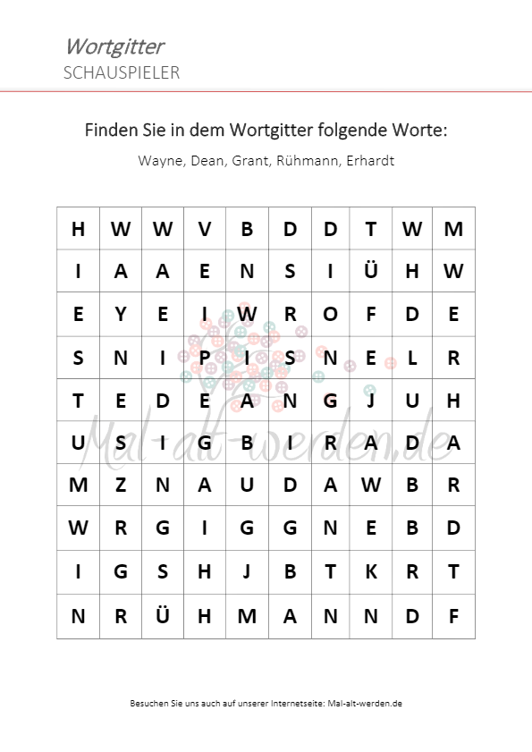
Zwillingswörter

Zwillingswörter sind Wörter (meist Nomen oder Adjektive), die man häufig zusammen in Verbindung verwendet, beispielsweise Schein und sein, fix und fertig, usw.
Den Gebrauch von Zwillingswörtern lernen wir schon ganz früh, auch schon während wir sprechen lernen. Von daher ist der Gebrauch dieser Wortverbindungen schon lange in unserem Wortschatz enthalten. Für Menschen mit Demenz bedeutet dies, das die Zwillingswörter im Langzeitgedächtnis verankert sind, und sie somit auch noch im fortgeschrittenen Stadium darauf zurückgreifen können.
Höhen und Tiefen
Leicht: Höhen und Riefen
Schwer: Weiten und Tiefen
Wald und Flur
Leicht: Wald und Stur
Schwer: Wald und Korridor
jung und alt
Leicht: jung und alt
Schwer: Junge und Mäd
Spiel und Spaß
Leicht: viel und Spaß
Schwer: Spiel und Ernst
In Reih und Glied
Leicht: In Brei und Glied
Schwer: In Linie und Glied
Nach Lust und Laune
Leicht: Nach Frust und Laune
Schwer: Nach Durst und Daune
Null und Nichtig
Leicht: Null und Wichtig
Schwer: Zehn und Nichtig
frisch und fröhlich
Leicht: Fisch und fröhlich
Schwer: frisch und heiter
drauf und dran
Leicht: rauf und ran
Schwer: oben und dran
Quelle: https://mal-alt-werden.de/voellig-verdreht-hier-geht-es-drunter-und-drueber-ein-raetsel-mit-zwillingswoertern/

Witze

Was ist grün, stachelig und trägt eine pinke Handtasche?
Ein Kaktussi

Ein Dino-Kind fragt seine Mama: Wenn ich tot bin, komm ich dann in den Himmel?

Die Mutter antwortet: Nein, in das Museum.

Wie nennt man Gebäude, die geschützt werden müssen? –

Denkmal. –

Tu ich ja, aber ich komm nicht drauf.

Fritz, füllst du bitte den Salzstreuer auf?, fragt Mama ihren Fritz.
Eine Stunde später kommt Fritz und sagt: Ich habe es nicht geschafft, das Salz durch die Löcher zu stopfen!

Vorlesegeschichte

Beim Vorlesen für Menschen mit Demenz sollte man ein paar Dinge beachten, damit der Betroffene nicht überfordert wird:

- Wählen Sie positive, heitere oder bereits bekannte Geschichten aus.
- Wählen Sie einfache Geschichten aus.
- Sorgen Sie für Ruhe.
- Sprechen Sie deutlich und langsam.
- Unterstützen Sie die Geschichte durch Mimik und Gestik.

Herbststurm

„Hallo Opa, willst du mal meinen Drachen sehen, den hab ich im Kindergarten gebastelt!“, Tom kam durch die Haustür gestürmt und hatte einen bunten Drachen dabei. „Hallo Tom, lass mich mal deinen Drachen anschauen. Na, der sieht ja toll aus!“ Der Opa begutachtete den Drachen von allen Seiten. „Hast du den ganz alleine gebaut?“ „Nein, Papa war auch mit im Kindergarten und hat mir geholfen. Können wir zusammen den Drachen steigen lassen, Opa?“, Tom hüpfte vor Aufregung von einem Bein auf das andere. „Ach, Tom, da muss ich dich enttäuschen, denn heute wird das nichts. Es ist viel zu windig.“ „Aber Wind ist doch gut, sonst kann der Drachen doch gar nicht fliegen“, überlegte Tom. „Ja, da hast du Recht, Tom. Etwas Wind braucht dein Drachen. Aber zu viel Wind ist nicht gut, der zerreißt dann deinen Drachen. Für heute hat der Wetterdienst Sturm vorhergesagt, den ersten Herbststurm in diesem Jahr. Da bleiben wir besser im Haus.“ „Och man, das ist doof“, Tom war enttäuscht.
Nach einer Weile fragte er: „Du Opa, was ist eigentlich ein Herbststurm?“.
„Also das kann ich dir erklären. Komm setz dich mal zu mir!“, der Opa nahm Tom auf den Schoß. „Stürme entstehen vor allem im Herbst, also im Oktober und November, weil warme Luft aus dem Süden auf kalte Luft aus dem Norden auf einander trifft. Die Temperaturen sinken im Herbst und kalte Polarluft strömt zu uns. Gleichzeitig ist die Luft am Mittelmeer aber noch warm. Meistens entsteht so ein Sturm über dem Meer. Der Luftdruck sinkt ab und Wolken werden gebildet. Ein Wirbel entsteht, der auf der östlichen Seite warme Luft nach Norden und auf der westlichen Seite kalte Luft nach Süden lenkt. Der Wirbel wird immer schneller und entwickelt sich zum Sturm oder noch schlimmer zum Orkan. Der kann dann sogar mit 150 Stundenkilometern über das Land brausen.“ Und was passiert dann?“, fragte Tom. „So ein heftiger Sturm kann Bäume entwurzeln und Dächer abdecken. Am Meer gibt es meterhohe Wellen. Das ist ganz schön gefährlich. Deswegen bleibt man am besten zu Hause. Komm Tom, ich lese dir eine Geschichte vor und morgen ist der Sturm vielleicht schon weitergezogen und wir lassen dann deinen Drachen steigen.“

Gemeinsame Zeit

Heute wollen wir Ihnen wieder das heutige Evangelium in leichter Sprache zur Verfügung stellen.

Was ist Leichte Sprache? Mit Leichter Sprache wird eine barrierefreie Sprache bezeichnet, die sich durch einfache, klare Sätze und ein übersichtliches Schriftbild auszeichnet. Sie ist deshalb besser verständlich. Zu Leichter Sprache gehören immer auch erklärende Bilder, Fotos oder Grafiken.

Wie ist Leichte Sprache entstanden? Das Konzept der Leichten Sprache ist aus der Praxis heraus entstanden. Die Idee dazu wurde in erster Linie im Rahmen des Bundesmodellprojekts „Wir vertreten uns selbst“ entwickelt, das zwischen 1997 und 2001 durchgeführt wurde. Im Jahr 2006 gründete sich dann das „Netzwerk Leichte Sprache“ (www.leichtesprache.org).

Was ist das Besondere an Leichter Sprache? Das Konzept der Leichten Sprache berücksichtigt insbesondere die Bedürfnisse von Menschen mit Lernschwierigkeiten, aber auch von Menschen mit Demenz oder von Menschen, die nicht so gut Deutsch sprechen oder lesen können.
Unsere Idee: Kirchenbesuche oder Besuche von Gottesdiensten geben Sicherheit. Wenn dies vielleicht nicht möglich ist, kann das gemeinsame Lesen diese Sicherheit und Gewohnheit wiedergeben.

29. Sonntag im Jahreskreis
Matthäus 22,15-22

Jesus gibt den Religions-Gelehrten eine gute Antwort.
Einige Religions-Gelehrte konnten Jesus nicht leiden.
Die Religions-Gelehrten wollten, dass Jesus ins Gefängnis kommt.
Aber Jesus musste nicht ins Gefängnis.
Weil Jesus nichts Böses getan hatte.
Darum wollten die Religions-Gelehrten Jesus eine Falle stellen.
Damit Jesus trotzdem ins Gefängnis kommt.
Für die Falle sollte Jesus eine schwere Frage beantworten.
Wenn Jesus die Frage falsch beantwortet, sollte Jesus ins Gefängnis.
Die Frage ging so:
„Findet Gott es richtig, dass wir für ein fremdes Land Steuern zahlen?“
Die Menschen mussten nämlich für ein fremdes Land viele Steuern bezahlen.
Die Menschen ärgerten sich darüber.
Die Menschen sagten:
„Steuern für ein fremdes Land zu bezahlen, ist ungerecht.
Gott will auch nicht, dass wir Steuern bezahlen.“
Die Religions-Gelehrten dachten:
Vielleicht sagt Jesus:
„Gott findet das Steuern-Bezahlen falsch.“
Dann kommen die Leute aus dem fremden Land
und werfen Jesus ins Gefängnis.
Vielleicht sagt Jesus:
„Gott findet das Steuern-Bezahlen richtig.“
Dann werden die Leute aus unserem Land wütend.
Dann werfen die Leute aus unserem Land Jesus ins Gefängnis.
Die Religions-Gelehrten gingen zu Jesus.
Die Religions-Gelehrten fragten Jesus:
„Findet Gott es richtig, dass wir für ein fremdes Land Steuern bezahlen?“
Jesus merkte sofort, dass die Religions-Gelehrten ihm eine Falle stellen wollten.
Jesus sagte:
„Ihr seid gemein.
Ihr wollt mir eine Falle stellen.
Zeigt mir das Geld-Stück, mit dem ihr die Steuern bezahlt.“
Die Religions-Gelehrten gaben Jesus das Geld-Stück.
Auf der einen Seite vom Geld-Stück war das Gesicht vom Kaiser.
Auf der anderen Seite vom Geld-Stück war die Unterschrift vom Kaiser.
Jesus fragte die Religions-Gelehrten:
„Welches Gesicht ist auf dem Geld-Stück?“
Die Religions-Gelehrten sagten:
„Das ist das Gesicht von dem Kaiser im fremden Land.“
Jesus drehte das Geld-Stück auf die andere Seite.
Jesus fragte die Religions-Gelehrten:
„Welche Unterschrift ist auf diesem Geld-Stück?“
Die Religions-Gelehrten sagten:
„Das ist die Unterschrift von dem Kaiser im fremden Land.“
Jesus sagte zu den Religions-Gelehrten:
„Also gehört das Geld-Stück dem Kaiser in dem fremden Land.
Also müsst ihr dem Kaiser in dem fremden Land das Geld geben.
Ihr sollt dem Kaiser in dem fremden Land geben, was dem Kaiser gehört.
Und ihr sollt Gott geben, was Gott gehört.“
Die Religions-Gelehrten waren überrascht.
Weil Jesus eine gute Antwort gegeben hat.
Die Religions-Gelehrten wollten über die Antwort nachdenken.
Die Religions-Gelehrten gingen leise weg.
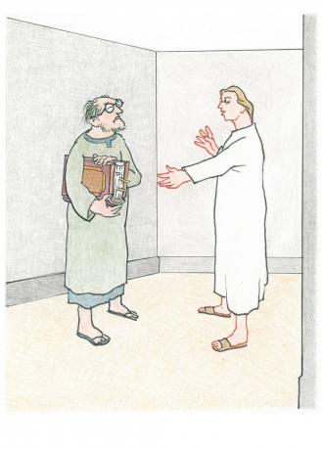
Quelle: https://www.evangelium-in-leichter-sprache.de/lesejahr-a-29-sonntag-im-jahreskreis-0
Wir hoffen, dass wir uns nächstes Wochenende wieder lesen!
Monika Jörg & Martina Kirbisser

